PROJE TASARIM RAPORU
Online Alışveriş Platformu
İkinci El Alım Satım Sistemi

Ders: Yazılım Mühendisliği
Bölüm/Şube: Bilgisayar Mühendisliği 2. Sınıf
Grup Adı: Grup
Proje Adı: Online Alışveriş Platformu
Teslim Tarihi: 03.05.2026

Grup Üyeleri:
Fikran Türkkahraman 24100011026
Fatma Berra Soylu 25100011476
Berat Şammas Belge 24100011074
Özgür Yandımoğlu 24100011009
Ahmet Hakan Söğüt 24100011020

İçindekiler
İçindekiler
1. Giriş
1.1. Sistemin Amacı
1.2. Tasarım Hedefleri
1.2.1. Kullanılabilirlik (Usability)
1.2.2. Bakım Yapılabilirlik (Maintainability)
1.2.3. Performans (Performance)
2. Üst Düzey Yazılım Mimarisi
2.1. Alt Sistem Ayrıştırması
2.2. Donanım/Yazılım Eşlemesi
2.3. Kalıcı Veri Yönetimi
2.4. Erişim Kontrolü ve Güvenlik
2.5. Küresel Kontrol Akışı
2.6. Sınır Koşulları
2.6.1. Başlatma
2.6.2. Sonlandırma
2.6.3. Hata Durumları
3. Alt Düzey Tasarım
3.1. Nesne Tasarım Kararları
3.2. Son Nesne Tasarımı
3.3. Paketler / Katmanlar
3.3.1. Dış Paketler
3.3.2. İç Paketler
3.4. Sınıf Arayüzleri
3.5. Tasarım Desenleri
Sözlük (Glossary)
Referanslar

1. Giriş

Bu rapor, Online Alışveriş Platformu — İkinci El Alım Satım Sistemi projesinin yazılım tasarımını belgelemektedir. Rapor üç ana bölümden oluşmaktadır: İlk bölümde sistemin amacı ve temel tasarım hedefleri tanıtılmaktadır. İkinci bölümde sistemin üst düzey mimari yapısı ele alınmakta; alt sistem ayrıştırması, donanım/yazılım eşlemesi, kalıcı veri yönetimi, erişim kontrolü, küresel kontrol akışı ve sınır koşulları açıklanmaktadır. Üçüncü bölümde ise nesne tasarım kararları, UML sınıf diyagramı, paket yapısı, sınıf arayüzleri ve kullanılan tasarım desenleri detaylandırılmaktadır.

1.1. Sistemin Amacı
Online Alışveriş Platformu; kullanıcıların ikinci el eşyalarını kolayca alıp satabileceği, erişilebilir ve kullanıcı dostu bir dijital platform olarak tasarlanmıştır. Sistem, alıcı ve satıcıları tek bir çatı altında buluşturarak ikinci el ürün alım-satım süreçlerini dijital ortama taşımayı hedeflemektedir.
Platform, Türkiye'deki ikinci el ürün pazarındaki bilgi asimetrisini ve güven eksikliğini gidermek amacıyla geliştirilmektedir. Hedef kullanıcı kitlesi; ikinci el ürün satmak isteyen bireysel satıcılar ile uygun fiyatlı ürün arayan alıcılardır.
Sistem C++ programlama dili ve Qt Creator IDE kullanılarak nesne yönelimli mimari prensipleriyle geliştirilmektedir. Sade ve modüler yapı ön planda tutularak bakım yapılabilirlik ve genişletilebilirlik sağlanmaktadır.

1.2. Tasarım Hedefleri
Projenin işlevsel olmayan gereksinimleri ve kalite hedefleri aşağıdaki alt başlıklar altında ele alınmaktadır.

1.2.1. Kullanılabilirlik (Usability)
Sistem, teknik bilgi düzeyi düşük kullanıcıların dahi kolaylıkla kullanabileceği sade ve anlaşılır bir arayüze sahip olmalıdır. Kayıt, giriş, ilan ekleme ve satın alma gibi temel işlemler en fazla 3-4 adımda tamamlanabilir olmalıdır. Kategori bazlı arama ve filtreleme ekranları, kullanıcının istediği ürüne hızla ulaşmasını sağlayacak şekilde tasarlanmıştır.

1.2.2. Bakım Yapılabilirlik (Maintainability)
Sistem, modüler bir mimari üzerine inşa edilmektedir. Her sınıf ve paket tek sorumluluk prensibine (Single Responsibility Principle) uygun biçimde tasarlanmış olup yeni kategori veya özellik eklemek mevcut kodu değiştirmeyi gerektirmemelidir. OOP prensiplerine uygun geliştirme yapılarak kodun okunabilirliği ve sürdürülebilirliği ön planda tutulmaktadır.

1.2.3. Performans (Performance)
Filtreleme, arama ve ilan listeleme gibi sık kullanılan işlemler akıcı ve gecikmesiz biçimde gerçekleştirilmelidir. Stok güncelleme işlemleri otomatik olarak yürütülmeli, kullanıcı işlemleri sistem tarafında senkron olarak işlenmelidir. Kategori geçişleri ve sekme açma işlemleri anlık olarak yanıt vermelidir.

2. Üst Düzey Yazılım Mimarisi
Bu bölümde sistemin genel mimari yapısı, alt sistemlere ayrıştırma, donanım/yazılım eşlemesi, veri yönetimi, erişim kontrolü, kontrol akışı ve sınır koşulları ele alınmaktadır.

2.1. Alt Sistem Ayrıştırması
Sistem birbirinden bağımsız çalışabilen dört katmanlı bir mimari yapısına sahiptir. Bu katmanlar sırasıyla Sunum Katmanı, Uygulama Katmanı, Veritabanı Erişim Katmanı ve Veri Katmanı'ndan oluşmaktadır.

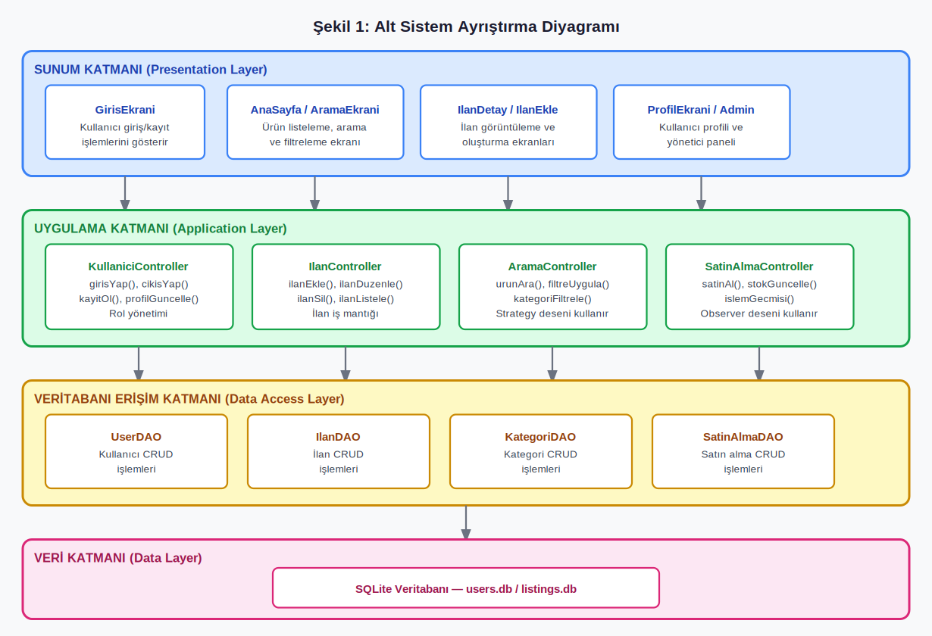
Şekil 1: Alt Sistem Ayrıştırma Diyagramı
Sunum Katmanı kullanıcı arayüzü bileşenlerini barındırmakta ve Qt Widgets kullanılarak oluşturulmuş ekranlardan (GirisEkrani, AnaSayfa, IlanEkle vb.) oluşmaktadır. Uygulama Katmanı iş mantığını ve kullanıcı eylemlerini işleyen kontrolcü sınıflarını içermekte; KullaniciController, IlanController, AramaController ve SatinAlmaController bu katmanın temel bileşenleridir. Veritabanı Erişim Katmanı DAO (Data Access Object) sınıflarından oluşarak iş mantığı ile veri katmanı arasında bir köprü işlevi görmektedir. Son olarak Veri Katmanı, tüm kalıcı verilerin saklandığı SQLite veritabanını barındırmaktadır.
- Kimlik Doğrulama Alt Sistemi: Kullanıcı kayıt, giriş ve oturum yönetimi işlemlerini kapsar. Kullanıcı adı/şifre doğrulama, oturum açma/kapama ve rol atama sorumluluğunu üstlenir.
- İlan Yönetimi Alt Sistemi: Satıcıların ilan oluşturma, düzenleme ve silme işlemlerini yönetir. Admin onay akışını da kapsar.
- Arama ve Filtreleme Alt Sistemi: Alıcıların kategori, fiyat aralığı, marka, model ve durum gibi kriterlere göre ürün aramasını sağlar.
- Satın Alma ve Stok Yönetimi Alt Sistemi: Satın alma işlemlerini gerçekleştirir ve stok durumunu otomatik olarak günceller.
- Kullanıcı Profil Alt Sistemi: Kişisel bilgiler, aktif ilanlar ve geçmiş işlemlerin yönetimini sağlar.
- Arayüz (UI) Alt Sistemi: Qt Creator ile geliştirilen grafik kullanıcı arayüzü bileşenlerini kapsar.

2.2. Donanım/Yazılım Eşlemesi
Sistem masaüstü ortamda çalışacak şekilde tasarlanmıştır. Herhangi bir sunucu altyapısı bulunmamakta; uygulama tamamen istemci tarafında çalışmaktadır.

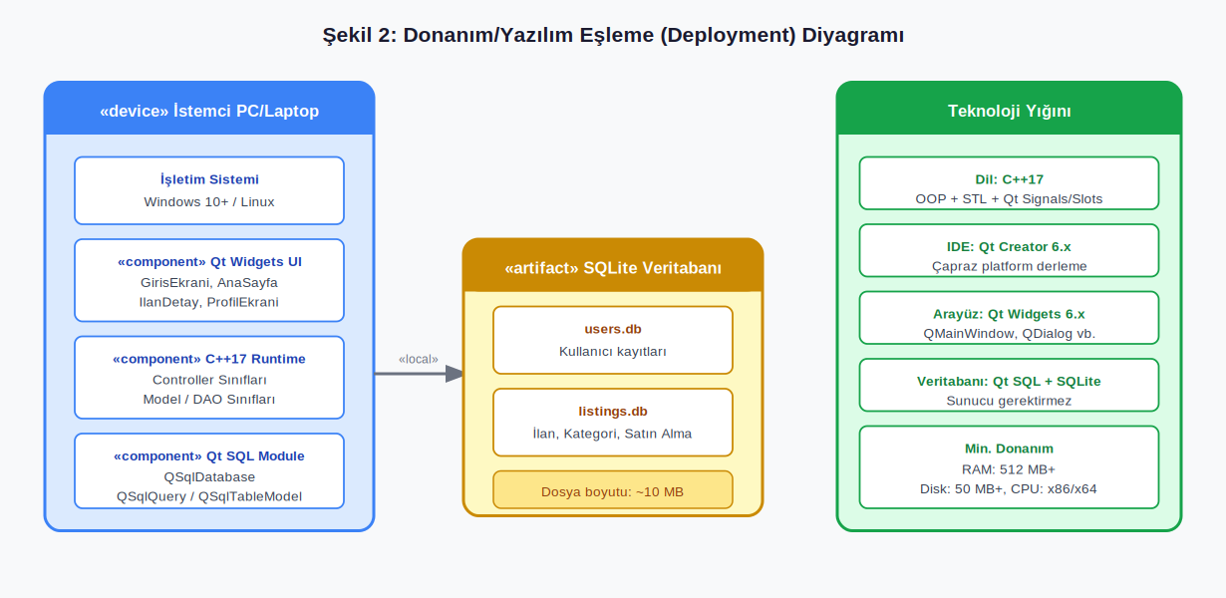
Şekil 2: Donanım/Yazılım Eşleme Diyagramı
Kullanılan teknoloji yığını: C++ programlama dili, Qt Creator IDE, Qt Widgets (arayüz), Qt SQL / SQLite (veri saklama), Windows ve Linux işletim sistemleri (Qt'nin çoklu platform desteğiyle). Bu yapı dağıtım karmaşıklığını azaltmakta ve performansı artırmaktadır. Kullanıcıların herhangi bir ek yazılım kurmasına gerek kalmaksızın uygulamayı doğrudan çalıştırabilmesi hedeflenmektedir.

2.3. Kalıcı Veri Yönetimi
Sistemde kalıcı olarak saklanması gereken tüm veriler SQLite veritabanı kullanılarak yönetilmektedir. SQLite'ın tercih edilme gerekçeleri; ek sunucu kurulumu gerektirmemesi, C++ ve Qt ile doğrudan entegrasyon sağlaması ve küçük-orta ölçekli projeler için yeterli performans sunmasıdır.

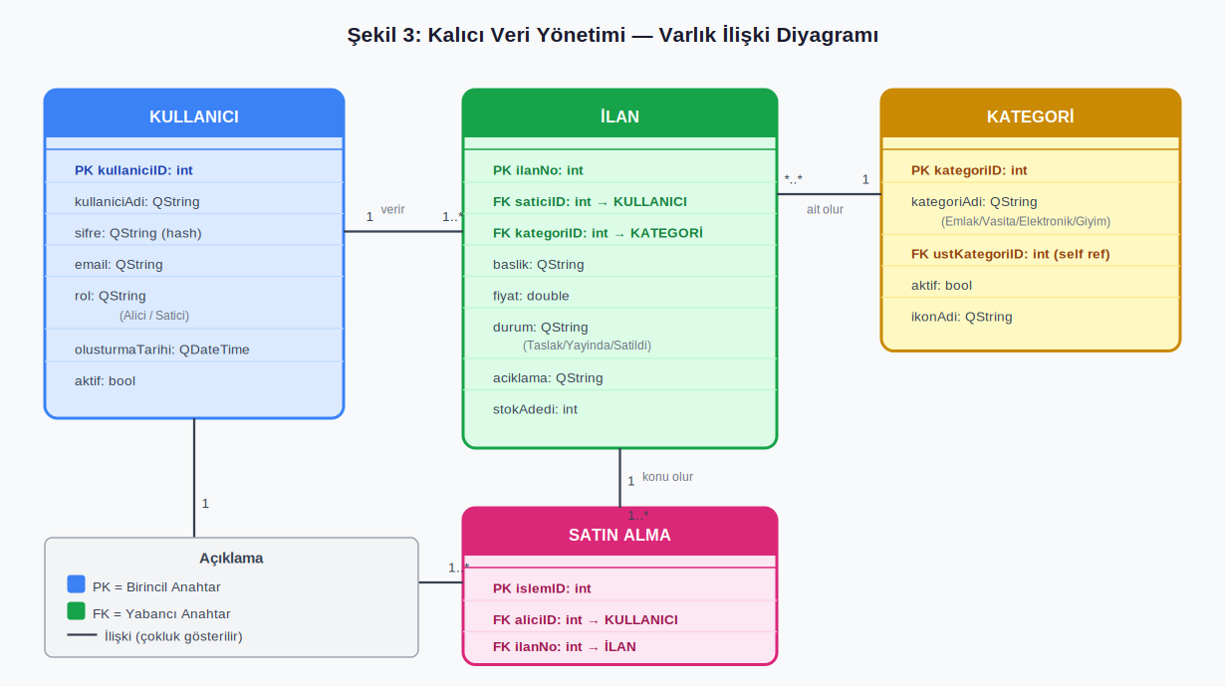
Şekil 3: Kalıcı Veri Varlık Diyagramı
Veri tabanında dört temel varlık bulunmaktadır: Kullanıcı (kullaniciID, kullaniciAdi, sifre hash'i, email, rol), İlan (ilanNo, saticiID, kategoriID, baslik, fiyat, durum, stokAdedi, aciklama), Kategori (kategoriID, kategoriAdi, ustKategoriID) ve SatinAlma (islemID, aliciID, ilanNo, tarih, tutar). Kullanıcı şifreleri düz metin yerine kriptografik hash değerleriyle saklanmaktadır.

2.4. Erişim Kontrolü ve Güvenlik
Sistemde üç temel kullanıcı rolü tanımlanmıştır: Misafir, Alıcı ve Satıcı. Her rolün erişebildiği işlevler aşağıdaki erişim kontrol matrisinde gösterilmektedir.

İşlev | Misafir | Alıcı | Satıcı
Sisteme Kayıt Ol | ✓ | ✓ | ✓
Sisteme Giriş Yap | — | ✓ | ✓
Ürünleri Ara / Görüntüle | ✓ | ✓ | ✓
Ürün Detayını İncele | ✓ | ✓ | ✓
Satın Alma Gerçekleştir | — | ✓ | —
Yeni İlan Ver | — | — | ✓
İlanlarımı Yönet (Düzenle/Sil) | — | — | ✓
Stok Güncelleme | — | — | ✓
Profil Düzenleme | — | ✓ | ✓
Geçmiş İşlemleri Görme | — | ✓ | ✓
Tablo 1: Erişim Kontrol Matrisi
Güvenlik önlemleri kapsamında kullanıcı şifreleri hash mekanizmasıyla saklanmakta, oturum yönetimi için aktif kullanıcı bilgileri bellek üzerinde tutulmakta ve çıkış yapıldığında temizlenmektedir. Kullanıcı rolleri sistem tarafından denetlenerek yetkisiz işlem girişimleri engellenmektedir.

2.5. Küresel Kontrol Akışı
Sistem olay güdümlü (event-driven) bir kontrol mimarisi benimsemektedir. Qt'nin sinyal-slot mekanizması kullanılarak kullanıcı etkileşimleri (buton tıklamaları, form gönderimleri vb.) ilgili işleyici fonksiyonlara yönlendirilmektedir.
Kontrol akışı senkron yapıda işlenmektedir; her kullanıcı eylemi ardışık adımlarla işlenerek sonuç kullanıcıya geri bildirilmektedir. Alt sistemler arası koordinasyon merkezi bir kontrolcü sınıf aracılığıyla yürütülmektedir. Durum makinesi yaklaşımı benimsenmiş olup kullanıcı oturumu ve ilan durumu geçişleri açıkça modellenmiştir.

2.6. Sınır Koşulları

2.6.1. Başlatma
Uygulama başlatıldığında ilk olarak veritabanı bağlantısı kurulur ve kategori verileri belleğe yüklenir. Kullanıcı arayüzü Giriş Yap ekranıyla başlar. Eğer veritabanı dosyası mevcut değilse yeni bir veritabanı oluşturulur ve varsayılan kategoriler eklenir. Başlatma hatalarında kullanıcıya açıklayıcı bir hata mesajı gösterilir ve uygulama güvenli biçimde sonlanır.

2.6.2. Sonlandırma
Kullanıcı uygulamayı kapattığında aktif oturum sonlandırılır ve oturum bilgileri bellekten temizlenir. Kaydedilmemiş ilan taslakları varsa kullanıcıya kayıt etmek isteyip istemediği sorulur. Veritabanı bağlantısı düzgün biçimde kapatılarak veri bütünlüğü korunur.

2.6.3. Hata Durumları
Sistem aşağıdaki hata senaryolarını ele almaktadır:
- Geçersiz giriş bilgileri: Kullanıcıya 'Kullanıcı adı veya şifre hatalı' mesajı gösterilir; oturum açılmaz.
- Boş zorunlu alanlar: Form gönderimlerinde zorunlu alanlar kontrol edilir; hatalı alanlar kırmızı çerçeve ile vurgulanır.
- Veri tabanı yazma hatası: Hata günlüğe kaydedilir ve kullanıcıya işlem başarısız oldu bilgisi verilir.
- Stok tükenmesi: Alıcı satın alma yaparken stok kontrolü yapılır; stok yoksa işlem engellenir ve bilgi mesajı gösterilir.

3. Alt Düzey Tasarım
Bu bölümde sistemin sınıf düzeyindeki tasarımı, tasarım kararları, paket yapısı, sınıf arayüzleri ve kullanılan tasarım desenleri detaylandırılmaktadır.

3.1. Nesne Tasarım Kararları
- Kalıtım Kullanımı: Kullanıcı sınıfı temel soyut sınıf olarak tanımlanmış; Alıcı ve Satıcı bu sınıftan türetilmiştir. Ortak öznitelikler (kullaniciAdi, sifre, email) miras yoluyla paylaşılmaktadır. Bu karar kod tekrarını önlemekte ve bakım yapılabilirliği artırmaktadır.
- Modüler Yapı vs. Basitlik: Her kategori için ayrı filtreleme kriterleri belirlenmiştir. Tasarım karmaşıklığını artırmamak adına ortak İlan sınıfı genişletilerek kategori özelinde alanlar eklenmiştir.
- Veritabanı Tercihi: SQLite, ek sunucu gerektirmemesi ve Qt ile doğrudan uyum sağlaması nedeniyle tercih edilmiştir.
- Oturum Yönetimi: Aktif kullanıcı bilgisi global bir oturum nesnesi üzerinde tutulmakta; bu yaklaşım ekranlar arası veri aktarımını basitleştirmektedir.

3.2. Son Nesne Tasarımı
Sistemin UML sınıf diyagramı aşağıdaki sınıfları ve ilişkileri kapsamaktadır:
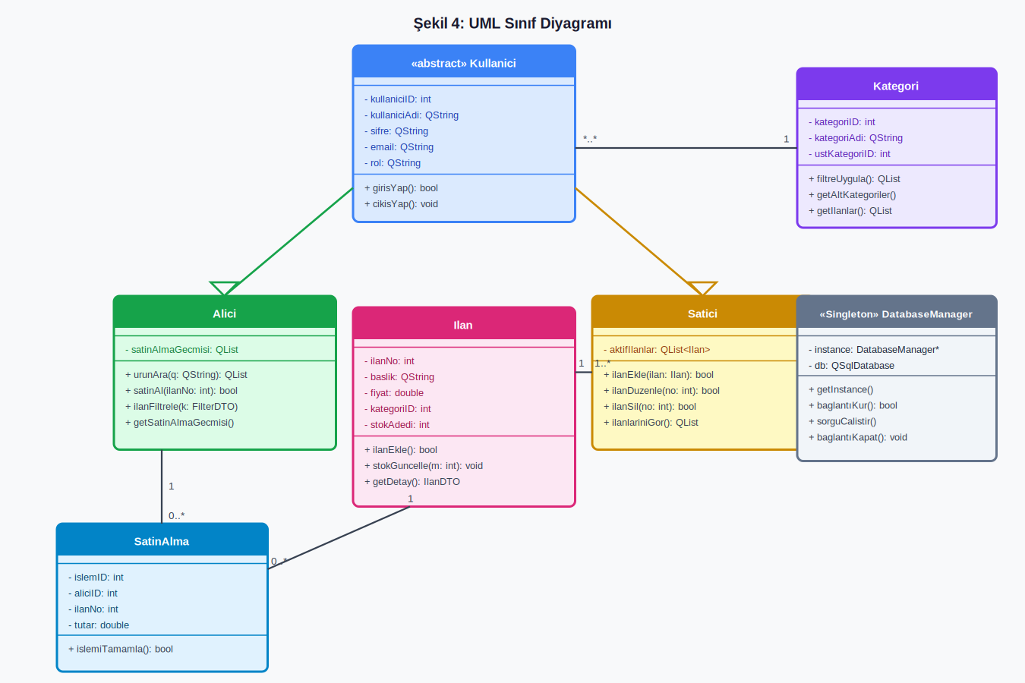
Şekil 4: UML Sınıf Diyagramı
- Kullanıcı (soyut): kullaniciAdi, sifre, email, kullaniciID, rol öznitelikleri; girisYap(), cikisYap(), bilgileriGuncelle() metotları.
- Alıcı (Kullanıcı'dan türetilmiş): urunAra(), urunDetayGor(), satinAl() metotları.
- Satıcı (Kullanıcı'dan türetilmiş): ilanEkle(), ilanDuzenle(), ilanSil(), ilanlariniGor() metotları.
- İlan: ilanNo, baslik, fiyat, kategoriID, durum, aciklama, saticiID, stokAdedi öznitelikleri; ilanEkle(), ilanSil(), durumGuncelle(), stokGuncelle(), getDetay(), ilanListele() metotları.
- Kategori: kategoriAdi, kategoriID, ustKategoriID öznitelikleri; yeniSekmeAc(), filtreUygula(), getAltKategoriler() metotları.
- SatinAlma: islemID, aliciID, ilanNo, tarih, tutar öznitelikleri; islemiTamamla(), islemGecmisi() metotları.
Sınıflar arası ilişkiler: Kullanıcı — İlan (1..*), İlan — Kategori (*..1), Alıcı — SatinAlma (1..*), SatinAlma — İlan (*..1).

3.3. Paketler / Katmanlar

3.3.1. Dış Paketler
- Qt Widgets: Grafik kullanıcı arayüzü bileşenlerini (QMainWindow, QDialog, QListWidget, QPushButton vb.) sağlar. Platformdan bağımsız görsel bileşenler sunar.
- Qt SQL / SQLite: Veritabanı bağlantısı ve sorgu yönetimini sağlar (QSqlDatabase, QSqlQuery, QSqlTableModel). Ek sunucu kurulumu gerektirmeksizin yerel veritabanı işlemleri yapılır.
- Qt Core: Temel veri yapıları, sinyal-slot mekanizması ve dosya işlemleri için kullanılır (QString, QList, QFile, QDateTime, QObject).

3.3.2. İç Paketler
- model/: Veri modellerini barındırır — Kullanici, Alici, Satici, Ilan, Kategori, SatinAlma sınıfları bu pakette yer alır.
- view/: Qt arayüz sınıflarını barındırır — GirisEkrani, AnaSayfa, FiltreleEkrani, IlanDetay, IlanEkle, ProfilEkrani.
- controller/: İş mantığını ve kullanıcı eylemlerini işleyen kontrolcü sınıflarını barındırır — KullaniciController, IlanController, AramaController, SatinAlmaController.
- db/: Veritabanı erişim katmanını barındırır — DatabaseManager (Singleton), UserDAO, IlanDAO, KategoriDAO, SatinAlmaDAO.

3.4. Sınıf Arayüzleri
Temel sınıfların öznitelikleri ve metotları aşağıda detaylandırılmaktadır. Her sınıf için öznitelik adı ve tipi, metot imzası ve metot açıklaması verilmektedir.

Kullanıcı (Soyut Sınıf)
Öznitelik | Metot İmzası | Açıklama
- kullaniciAdi: QString | girisYap(): bool | Kimlik doğrulama yapar; kullanıcı adı ve şifre eşleşirse true, aksi hâlde false döner. Başarılı girişte oturum başlatılır.
- sifre: QString (hash) | cikisYap(): void | Aktif oturumu sonlandırır. Oturum bilgilerini bellekten temizler ve giriş ekranına yönlendirir.
- email: QString | bilgileriGuncelle(): bool | Kullanıcının profil bilgilerini (e-posta, şifre vb.) günceller. Başarılı ise true döner.
- kullaniciID: int | getKullaniciID(): int | Kullanıcının benzersiz ID değerini döndürür. Diğer sınıflarla ilişkilendirmede kullanılır.
- rol: QString | getRol(): QString | Kullanıcı rolünü döndürür ('Alici' veya 'Satici'). Yetki kontrolünde kullanılır.
 | sifreDogrula(girilenSifre: QString): bool | Girilen şifreyi hash değeriyle karşılaştırır. Güvenlik amacıyla şifre doğrudan karşılaştırılmaz.
 | setEmail(yeniEmail: QString): void | Kullanıcının e-posta adresini günceller ve veritabanına yazar.

Alıcı (Kullanıcı'dan Türetilmiş)
Öznitelik | Metot İmzası | Açıklama
- satinAlmaGecmisi: QList<SatinAlma> | urunAra(arama: QString): QList<Ilan> | Verilen anahtar kelimeye göre aktif ilanları veritabanında arar ve eşleşen sonuçları döndürür.
 | urunDetayGor(ilanNo: int): IlanDTO | Belirtilen ilan numarasına ait detay bilgilerini IlanDTO nesnesi olarak döndürür.
 | satinAl(ilanNo: int): bool | Belirtilen ilanın satın alma işlemini başlatır. Stok kontrolü yapılır; stok varsa işlem tamamlanır ve stok otomatik güncellenir.
 | ilanFiltrele(kriterler: FilterDTO): QList<Ilan> | Fiyat aralığı, kategori, durum gibi kriterlere göre gelişmiş filtreleme yapar.
 | getSatinAlmaGecmisi(): QList<SatinAlma> | Kullanıcıya ait tüm geçmiş satın alma kayıtlarını tarih sırasıyla döndürür.

Satıcı (Kullanıcı'dan Türetilmiş)
Öznitelik | Metot İmzası | Açıklama
- aktifIlanlar: QList<Ilan> | ilanEkle(ilan: Ilan): bool | Yeni bir ilan oluşturur ve veritabanına kaydeder. Zorunlu alanlar kontrol edilir; eksik alan varsa false döner.
 | ilanDuzenle(ilanNo: int, ilan: Ilan): bool | Mevcut bir ilanın bilgilerini günceller. Yalnızca ilana ait satıcı düzenleme yapabilir.
 | ilanSil(ilanNo: int): bool | Belirtilen ilanı veritabanından kaldırır. Satılmış bir ilan silinemez; bu durumda false döner.
 | ilanlariniGor(): QList<Ilan> | Satıcıya ait tüm aktif ve pasif ilanları listeler.
 | ilanDurumDegistir(ilanNo: int, durum: QString): void | İlan durumunu 'Yayında', 'Satıldı' veya 'Kaldırıldı' olarak günceller.

İlan
Öznitelik | Metot İmzası | Açıklama
- ilanNo: int | ilanEkle(): bool | Nesnenin öznitelik değerlerini veritabanına yeni kayıt olarak ekler. Başarılı ise true döner.
- baslik: QString | ilanSil(ilanNo: int): bool | Belirtilen ilanı veritabanından kaldırır. Satılmış ilanlara uygulanamaz.
- fiyat: double | ilanDuzenle(): bool | Mevcut ilan bilgilerini günceller ve değişiklikleri veritabanına yazar.
- kategoriID: int | durumGuncelle(yeniDurum: QString): void | İlan durumunu günceller. Geçerli değerler: 'Taslak', 'Yayinda', 'Satildi', 'Kaldirildi'.
- durum: QString | stokGuncelle(miktar: int): void | Stok adedini günceller. Satın alma gerçekleştiğinde Observer mekanizmasıyla otomatik tetiklenir.
- aciklama: QString | getDetay(): IlanDTO | İlana ait tüm bilgileri IlanDTO (Data Transfer Object) formatında döndürür.
- saticiID: int | ilanListele(): QList<Ilan> | Tüm aktif ilanları veritabanından çeker ve liste olarak döndürür.
- stokAdedi: int | ilanAra(anahtar: QString): QList<Ilan> | Başlık veya açıklama üzerinde anahtar kelime araması yapar; eşleşen ilanları döndürür.

Kategori
Öznitelik | Metot İmzası | Açıklama
- kategoriID: int | yeniSekmeAc(): void | Kategori ekranını arayüzde açar. İlgili ilanlar ve filtreleme seçenekleri güncellenir.
- kategoriAdi: QString | filtreUygula(kriterler: FilterDTO): QList<Ilan> | Verilen kriterlere (fiyat aralığı, marka, durum vb.) göre bu kategorideki ilanları filtreler ve döndürür.
- ustKategoriID: int | getAltKategoriler(): QList<Kategori> | Bu kategoriye bağlı tüm alt kategorileri döndürür. Yok ise boş liste döner.
 | getIlanlar(): QList<Ilan> | Bu kategoriye ait tüm aktif ilanları veritabanından getirir.

SatinAlma
Öznitelik | Metot İmzası | Açıklama
- islemID: int | islemiTamamla(): bool | Satın alma işlemini gerçekleştirir. Stok kontrolü yapılır, ödeme simülasyonu gerçekleştirilir, ilan durumu 'Satildi' olarak güncellenir ve işlem veritabanına kaydedilir.
- aliciID: int | islemGecmisi(aliciID: int): QList<SatinAlma> | Belirtilen alıcıya ait tüm geçmiş satın alma kayıtlarını tarih sıralamasıyla döndürür.
- ilanNo: int | islemIptal(islemID: int): bool | Henüz tamamlanmamış bir işlemi iptal eder. Tamamlanmış işlemler iptal edilemez; bu durumda false döner.
- tarih: QDateTime | getIslemDetay(): SatinAlmaDTO | İşleme ait tüm bilgileri (alıcı, ilan, tutar, tarih) SatinAlmaDTO formatında döndürür.
- tutar: double

DatabaseManager (Singleton)
Öznitelik | Metot İmzası | Açıklama
- instance: DatabaseManager* (static) | getInstance(): DatabaseManager* | Singleton örneğini döndürür. İlk çağrıda nesne oluşturulur; sonraki çağrılarda aynı nesne döner. Thread-safe tasarım sağlar.
- db: QSqlDatabase | baglantıKur(dbPath: QString): bool | Belirtilen dosya yolundaki SQLite veritabanıyla bağlantı kurar. Başarılı ise true döner.
 | sorguCalistir(sql: QString): QSqlQuery | Verilen SQL sorgusunu çalıştırır ve sonucu döndürür. Hata durumunda hata kodu loglanır.
 | baglantıKapat(): void | Aktif veritabanı bağlantısını güvenli biçimde kapatır. Uygulama kapanışında çağrılır.

3.5. Tasarım Desenleri

3.5.1. Singleton — DatabaseManager Sınıfı
Veritabanı bağlantısının uygulama genelinde tek bir örneği üzerinden yönetilmesi için Singleton deseni kullanılmaktadır. DatabaseManager sınıfı private bir yapıcıya sahip olup getInstance() statik metodu aracılığıyla tek örneğe erişim sağlanmaktadır. Bu sayede bağlantı çakışmaları önlenmekte, kaynak tüketimi azaltılmakta ve tüm DAO sınıfları aynı bağlantı üzerinden işlem yapabilmektedir.

3.5.2. Observer — Stok Güncelleme
Bir ilan satıldığında stok durumunun otomatik güncellenmesi için Observer deseni uygulanmaktadır. İlan sınıfı konu (subject), StokYoneticisi ise gözlemci (observer) rolünü üstlenmektedir. Bir satın alma tamamlandığında İlan nesnesi bağlı gözlemcileri bildirir; StokYoneticisi stok adedini otomatik düşürür ve stok sıfıra indiğinde ilan durumunu 'Satıldı' olarak günceller.

3.5.3. Strategy — Filtreleme
Her kategori (Emlak, Vasıta, Elektronik, Giyim) için farklı filtreleme kriterleri bulunduğundan, filtreleme davranışı Strategy deseniyle kapsüllenmiştir. IFiltreleStrategy arayüzü altında EmlakFiltreStrategy, VasitaFiltreStrategy, ElektronikFiltreStrategy ve GiyimFiltreStrategy somut sınıfları oluşturulmuştur. AramaController, çalışma zamanında doğru stratejiyi seçerek kategori özelinde filtreleme yapabilmektedir.

3.5.4. Factory — İlan Oluşturma
Kategoriye özel ilan nesnelerinin oluşturulmasında Factory deseni tercih edilmektedir. IlanFactory sınıfı, verilen kategori tipine göre doğru ilan nesnesini üretmektedir. Bu sayede yeni kategori eklenmesi mevcut kodun değiştirilmesini gerektirmemekte; yalnızca fabrika sınıfına yeni üretim kuralı eklenmesi yetmektedir.

Sözlük (Glossary)
- Alıcı: Sisteme kayıtlı olup ilan inceleyerek satın alma işlemi gerçekleştiren kullanıcı rolü.
- Satıcı: Sisteme kayıtlı olup ilan ekleyen, düzenleyen ve silen kullanıcı rolü.
- İlan: Satıcının sisteme eklediği, ikinci el ürünü tanımlayan kayıt. Başlık, fiyat, kategori, durum ve açıklama bilgilerini içerir.
- DAO (Data Access Object): Veritabanı erişim işlemlerini iş mantığından soyutlayan tasarım kalıbı.
- OOP (Object-Oriented Programming): Nesne Yönelimli Programlama — sistemin temel geliştirme paradigması.
- Qt Creator: C++ tabanlı uygulamalar geliştirmek için kullanılan çapraz platform IDE.
- SQLite: Sunucu gerektirmeyen, dosya tabanlı ilişkisel veritabanı yönetim sistemi.
- Singleton: Bir sınıfın yalnızca tek bir örneğinin oluşturulmasını garantileyen tasarım deseni.
- Observer: Bir nesnenin durumu değiştiğinde bağlı nesnelerin otomatik olarak bildirildiği tasarım deseni.
- Strategy: Algoritmaları kapsülleyerek birbirinin yerine kullanılabilir hale getiren tasarım deseni.
- Factory: Nesne oluşturma sorumluluğunu merkezi bir sınıfa devreden tasarım deseni.
- UML (Unified Modeling Language): Yazılım sistemlerini görsel olarak modellemeye yarayan standart modelleme dili.
- DTO (Data Transfer Object): Katmanlar arası veri taşımak için kullanılan yalın veri nesnesi.

Referanslar
- https://www.cs.bilkent.edu.tr/~eraytuzun/teaching/cs319/SampleProjects/Fall2021-Sample-DesignReport.pdf

- https://www.cs.bilkent.edu.tr/~eraytuzun/teaching/cs319/SampleProjects/Fall2022-Sample-DesignReport.pdf

- https://github.com/yitepeli/CS319Project_Group2D_LOST/blob/master/Reports/Submissions/DesignReport/Design_Report_Final.pdf

